**CONTROLE DE SPECIALITE DE MATHEMATIQUES**

**22/11/2023**

**CALCULATRICE AUTORISEE – DUREE 1 h 30**

**Exercice 1 5 pts**

***Cet exercice est un questionnaire à choix multiples.   
Pour chacune des questions suivantes, une seule des quatre réponses proposées est exacte.  
Pour répondre, indiquer sur la copie, le numéro de la question et la lettre de la réponse choisie.  
Aucune justification n’est demandée.***

1. On donne la suite définie par : et pour tout entier naturel , .

La suite définie pour tout entier naturel par : est :

1. Arithmétique de raison
2. Géométrique de raison
3. Arithmétique de raison 1
4. Géométrique de raison .
5. Soit la suite définie pour tout entier naturel par : telle que .

On peut affirmer que :

1. Un récipient contenant initialement 1 litre d’eau est laissé au soleil.  
   Toutes les heures, le volume d’eau diminue de .

Au bout de quel nombre entier d’heures, le volume d’eau devient-il inférieur à un quart de litre ?

1. 2 heures
2. 8 heures
3. 9 heures
4. 13 heures
5. La somme vaut :
6. Soit la suite définie pour tout entier naturel par et .

On peut affirmer que :

1. La suite est constante
2. La suite est strictement croissante
3. La suite est strictement décroissante
4. La suite n’est pas monotone

**Exercice 2 3 pts**

***Cet exercice est un questionnaire à choix multiples.   
Pour chacune des questions suivantes, une seule des quatre réponses proposées est exacte.  
Pour répondre, indiquer sur la copie, le numéro de la question et la lettre de la réponse choisie.  
Aucune justification n’est demandée.***

1. Soit la suite définie sur par :
2. La suite définie sur par : .
3. Converge
4. Diverge vers
5. Diverge vers
6. Diverge sans limite
7. Si pour tout  : alors la suite  :
8. Converge
9. Diverge
10. Peut converger vers
11. Peut diverger

**Exercice 3 4 pts**

***Cet exercice est un questionnaire à choix multiples.   
Pour chacune des questions suivantes, une seule des quatre réponses proposées est exacte.  
Pour répondre, indiquer sur la copie, le numéro de la question et la lettre de la réponse choisie.  
Aucune justification n’est demandée.***

1. La courbe représentative de la fonction définie sur par : admet pour asymptote la droite d’équation :
2. Que vaut :  ?
3. Soit la fonction définie et dérivable sur par .

Alors sa fonction dérivée est telle que :

1. 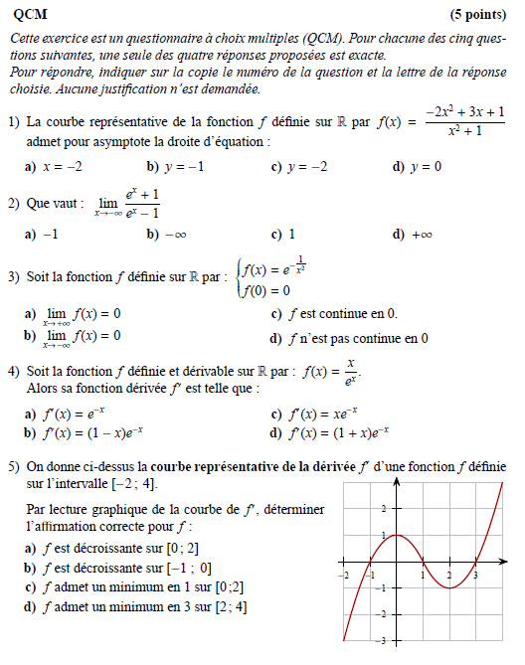On donne ci-dessous **la courbe représentative de la dérivée**  d’une fonction définie sur l’intervalle .

Par lecture graphique de la courbe de , déterminer l’affirmation correcte pour  :

1. est décroissante sur
2. est décroissante sur
3. admet un minimum en sur
4. admet un minimum en sur

**Exercice 4 2 pts**

Pour les propositions suivantes, préciser si elle est vraie ou fausse en justifiant votre réponse.

1. **Proposition 1** : «  »
2. **Proposition 2** : «  »

**Exercice 5 4 pts**

***Cet exercice est un questionnaire à choix multiples.   
Pour chacune des questions suivantes, une seule des quatre réponses proposées est exacte.  
Pour répondre, indiquer sur la copie, le numéro de la question et la lettre de la réponse choisie.  
Aucune justification n’est demandée.***

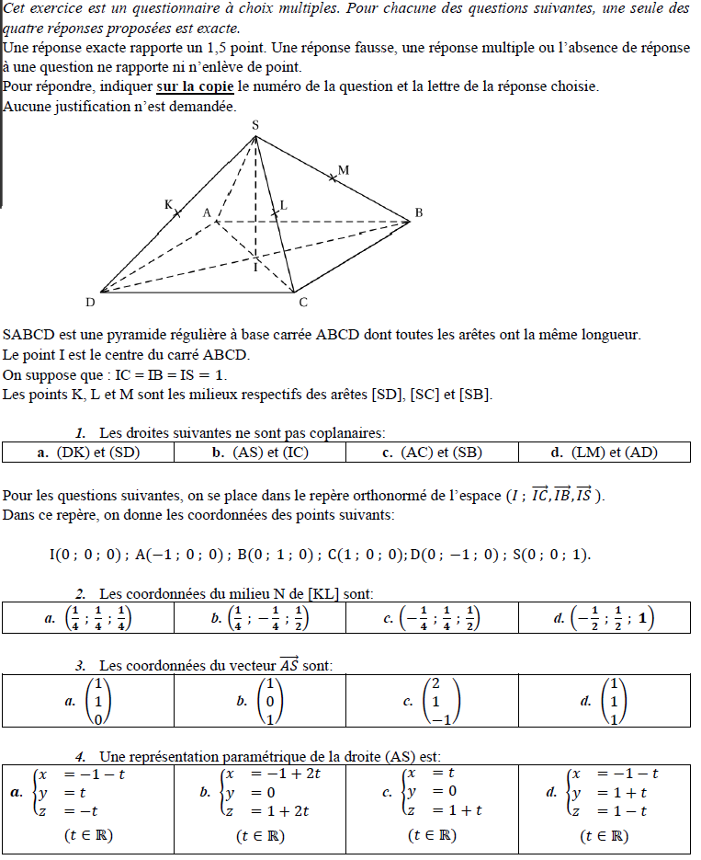

**Exercice 6 2 pts**

***Cet exercice est un questionnaire à choix multiples.   
Pour chacune des questions suivantes, une seule des quatre réponses proposées est exacte.  
Pour répondre, indiquer sur la copie, le numéro de la question et la lettre de la réponse choisie.  
Aucune justification n’est demandée.***

Dans un repère orthonormé de l’espace, on considère :

• La droite passant par les points et .

• La droite de représentation paramétrique : avec .

1. Parmi les points suivants, lequel appartient à la droite  ?
2. Un vecteur directeur de la droite est :
3. Les droites et sont :
4. Sécantes
5. Strictement parallèles
6. Non coplanaires
7. Confondues

Un prof de Math talentueux explique les limites à son élève. Il résout avec lui l'exercice suivant :

humour maths

A la fin de l'exercice, il demande à son élève si il a tout compris :

"Oh oui, monsieur ! J'ai tout compris !"

N'y croyant qu'à moitié, il lui pose l'exercice suivant. Déterminer

humour maths

Et l’élève de répondre :

humour maths

**INCROYABLE NON…… J’espère que vous êtes plus alerte !!! Bon courage.**